### Etapa 01 - Preenchimento das ameaças ambientais nas unidades de análise

Para o cálculo das ameaças ambientais no interior das TIs e dos buffers criados para os agrupamentos indígenas, foi utilizado o gerenciador de scripts **FillCell**. Desenvolvido pelo INPE e disponibilizado gratuitamente, o FillCell auxilia na criação e no preenchimento de espaços celulares (grids) a partir de dados vetoriais e raster. A ferramenta pode ser acessada em:<https://luccme.ccst.inpe.br/fillcell/>.

A seguir, são apresentadas imagens que ilustram a interface do FillCell e o passo a passo para o preenchimento das células com os dados de degradação florestal, utilizando informações provenientes do sistema DETER/INPE.

1. A **tela inicial da interface** permite ao usuário criar um novo script de preenchimento ou abrir um script previamente salvo.

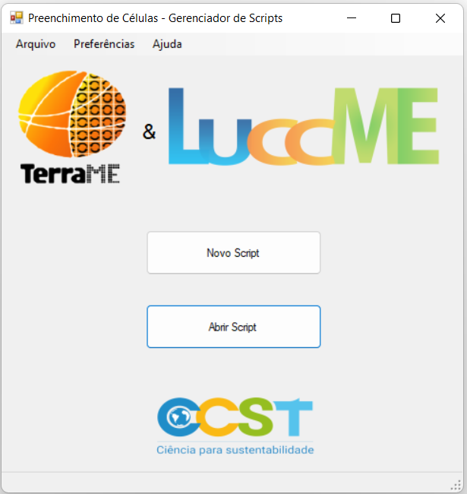

1. Na aba **“Definições do Script”**, o usuário define o nome do script e o diretório onde ele será salvo.

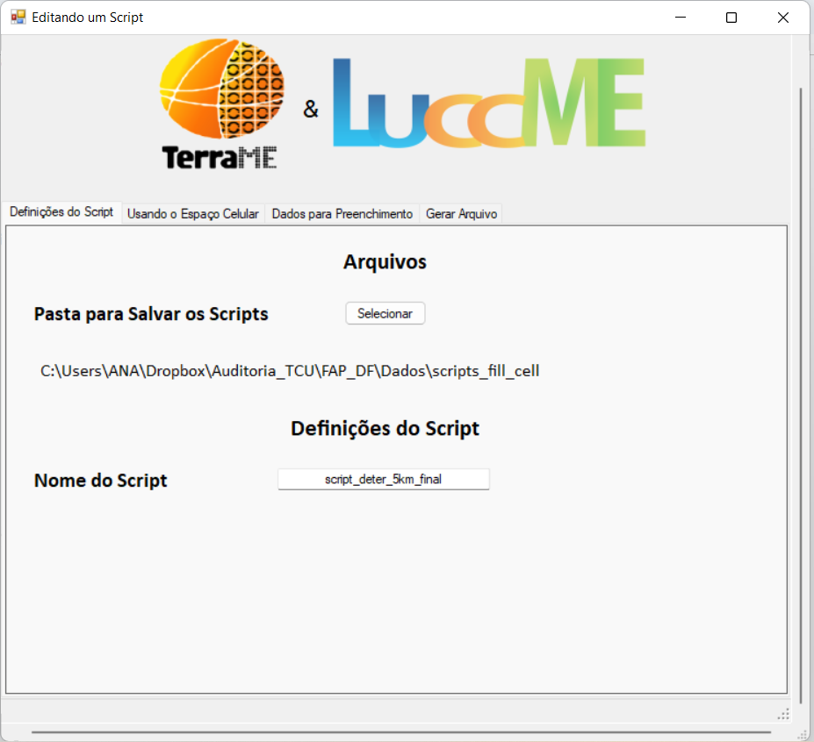

1. Na aba **“Usando o Espaço Celular”**, o usuário pode criar um novo espaço celular, definindo a resolução do grid e a área de limite de interesse, ou utilizar um grid já existente. Na presente metodologia, foram considerados como espaços celulares existentes os shapefiles com os polígonos das TIs e os buffers concêntricos (0–5 km, 5–10 km e 10–25 km) criados para os agrupamentos indígenas. Esses polígonos foram, então, preenchidos com os dados das ameaças ambientais selecionadas - desmatamento, degradação florestal, mineração e focos de calor - de acordo com a definição de cada indicador.

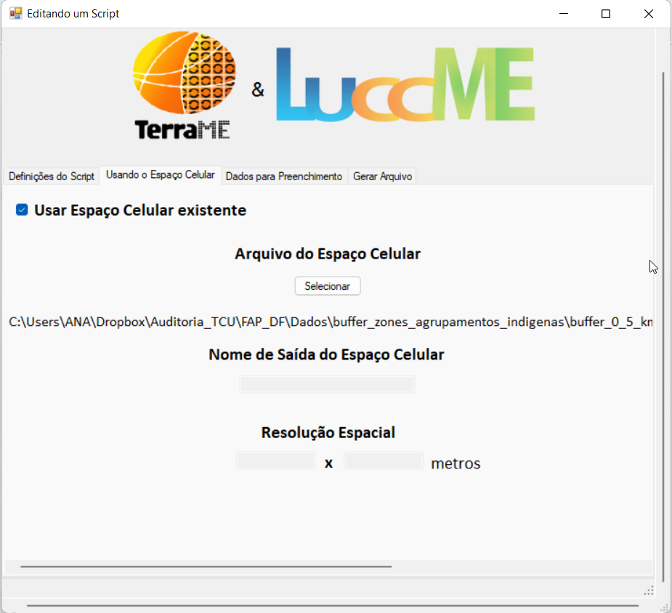

1. Na aba **“Dados para preenchimento”**, ao clicar no botão **“+”**, o usuário pode carregar os arquivos contendo os dados das ameaças ambientais a serem calculadas e atribuídas aos polígonos de interesse (TIs ou buffers). Na figura abaixo, são apresentados os arquivos em formato raster referentes aos dados anuais de degradação florestal, derivados do sistema DETER/INPE. Esses arquivos foram utilizados para calcular a porcentagem de área com degradação florestal em cada TI e em cada buffer dos agrupamentos indígenas anualmente entre 2018 e 2023.

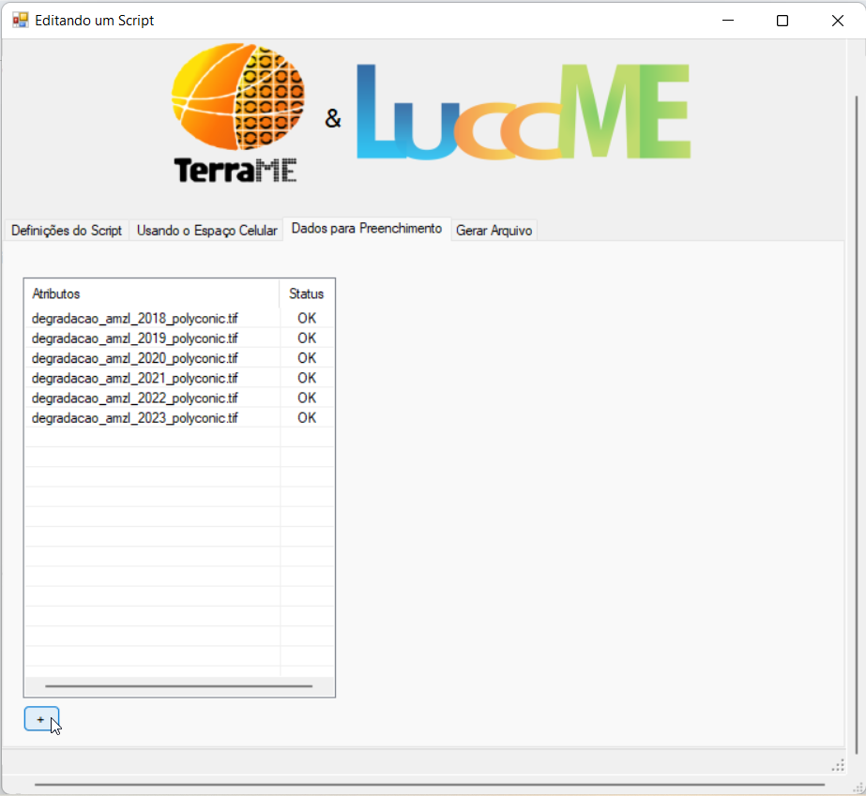

1. Ainda na aba **“Dados para preenchimento”**, após carregar os arquivos mencionados anteriormente, o usuário deve definir os parâmetros para o cálculo do preenchimento, como o tipo de operação/cálculo e o nome do atributo de saída (que será adicionado como uma nova coluna no shapefile que está sendo preenchido). A configuração deve estar alinhada com a forma de cálculo de cada indicador (ex: % de área para desmatamento, degradação florestal e mineração; e n° de focos de calor para fogo). Após configurar cada arquivo, basta clicar em **“Salvar”** para registrar as definições.

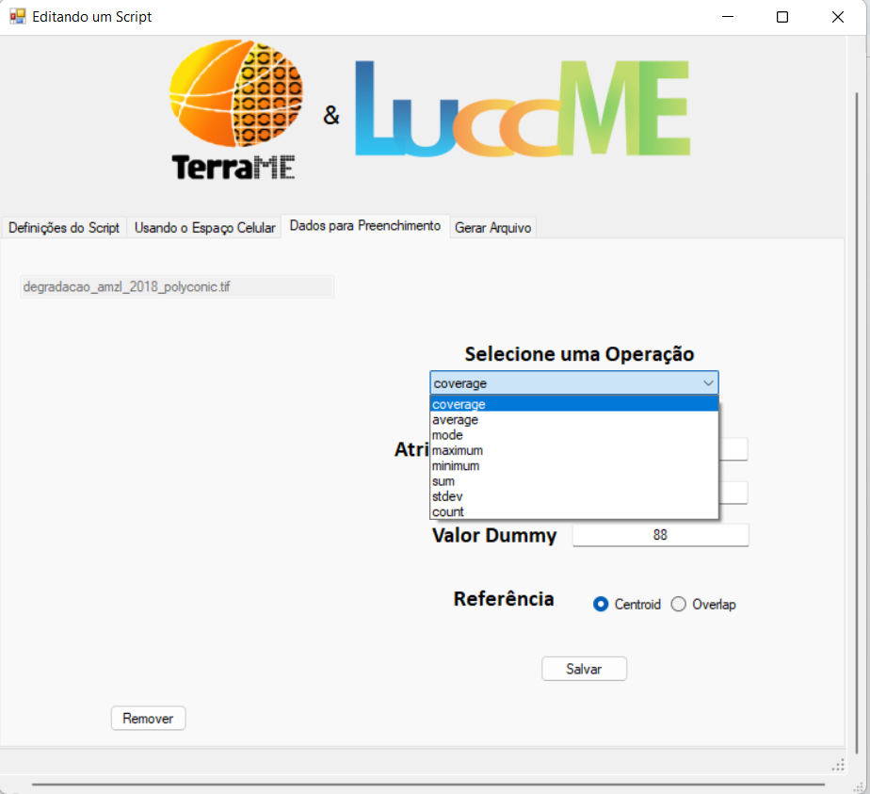

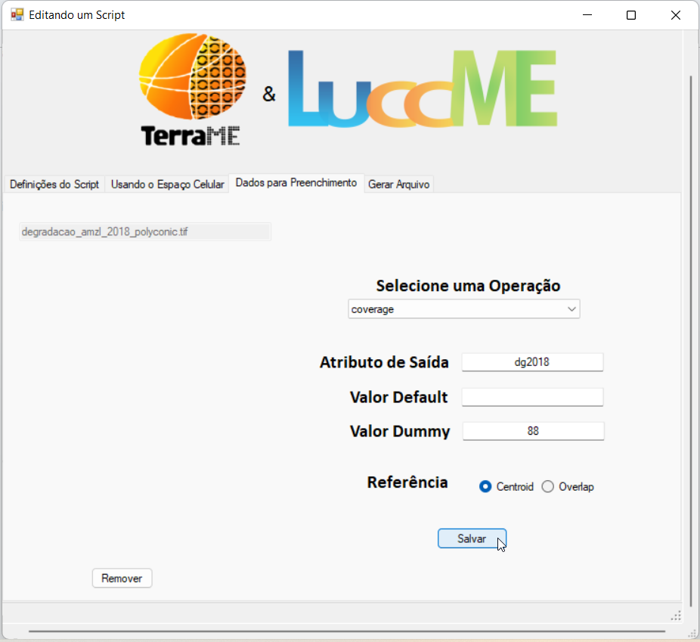

1. Na aba **“Gerar Arquivo”**, o usuário pode salvar o script criado clicando no botão **“Gerar Arquivo”** e, em seguida, executar o script diretamente pelo botão **“Rodar Script”**.

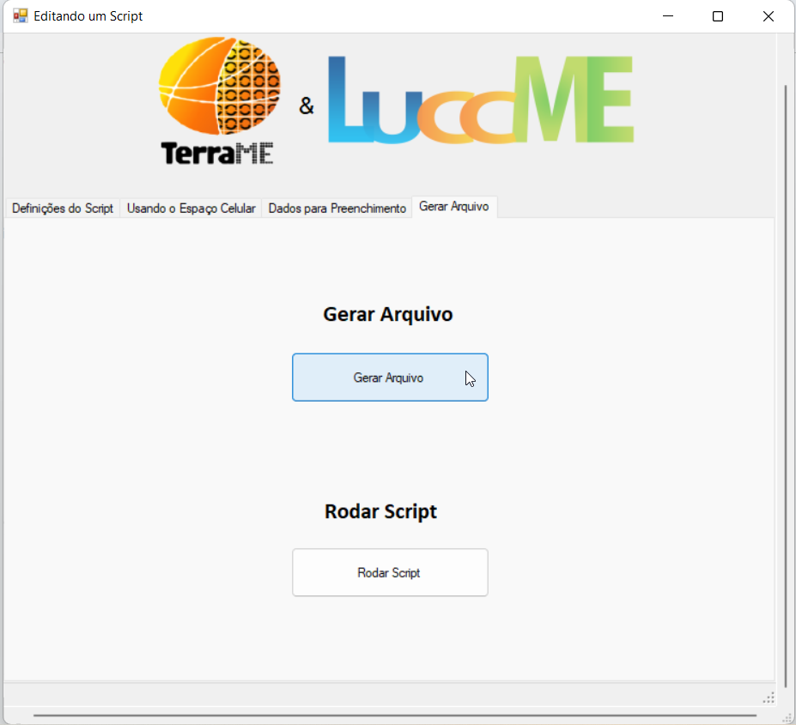

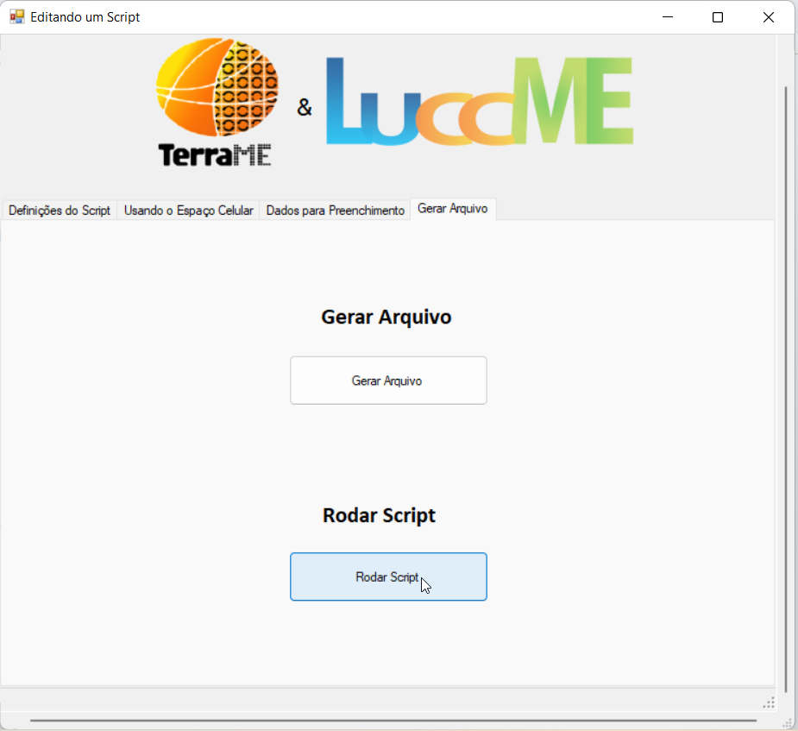

Ao final do processamento, cada atributo calculado foi incorporado como uma nova coluna ao shapefile correspondente (seja das Terras Indígenas ou dos buffers dos agrupamentos indígenas). Essas novas variáveis serviram de base para a continuidade das análises sobre as ameaças ambientais desenvolvidas neste estudo.

1. Para mais informações sobre o uso da ferramenta **FillCell**, bem como detalhes sobre as operações de cálculo disponíveis e a definição dos parâmetros, consulte a documentação disponível na aba **“Ajuda” > “Preenchimento F1”**.

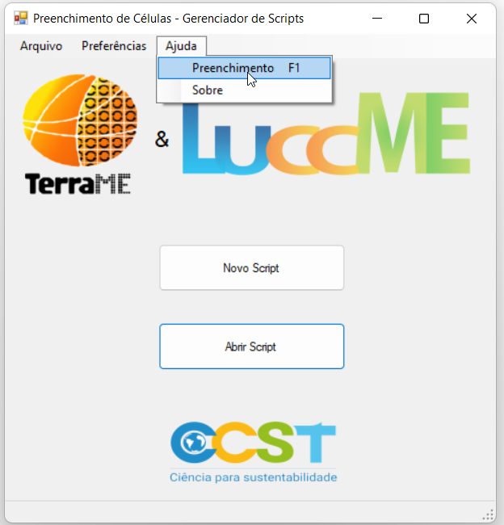

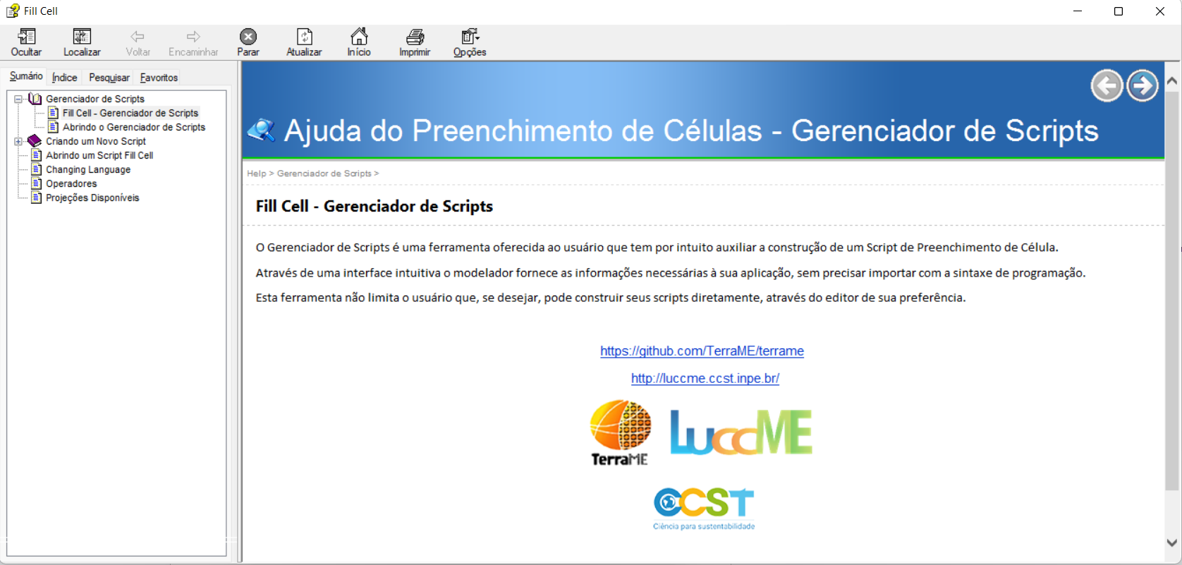

Projeto: Protegendo os Territórios Indígenas na Amazônia Brasileira: Uma Metodologia Espacial Baseada em Múltiplos Indicadores para Priorizar Áreas sob Pressão Ambiental

Rorato et al., 2025.